0077.DCI.CCSA.MT.10.C.O.2

METODOLOGIA DO TRABALHO CIENTÍFICO: TEORIA E PRÁTICA NAS AÇÔES DE MARKETING

Alcemir dos Santos Junior; Daina Basílio da Silva; Daiana dos Santos; Edílson Targino de Melo; Estela Fernanda Pereira; Eurileide Araújo da Silva; Fabíola Mota Campos; Janiele Lopes dos Santos; Kiane Kelle dos Reis Felipe; Maria Ines S. Nascimento; Neusa De Moura Brito; Ursula Torres Freire¹ Adriana Almeida Tavares de Melo²; Profa. Ms. Ediane Toscano Galdino de Carvalho³
Cento de Ciências Sociais Aplicadas(CCSA) / Departamento de Ciência da Informação(DCI) – Monitoria Metodologia de Trabalhos Científicos: teoria e prática

Resumo
Apresenta as atividades/serviços de marketing na Monitoria do Programa: Metodologia de Trabalhos Científico: teoria e prática do Departamento de Ciência da Informação. A Monitoria, visa atender a demanda de discentes e docentes oriundos da disciplina de Metodologia do Trabalho Cientifico, reforçando as atividades de ensino-aprendizagem das normas de Documentação da Associação Brasileira de Normas Técnicas(ABNT). Com a mudança de ambiente da Monitoria, houve a necessidade de divulgação do novo espaço, como também os serviços prestados por esta Monitoria, visto a importância do compartilhamento dos monitores com relação à orientação de trabalhos acadêmicos produzidos pela comunidade acadêmica. A divulgação se deu através de mensagens pelo correio eletrônico, a priori aos discentes matriculados nas disciplinas, expondo nos quadros murais da UFPB os serviços ofertados, bem como divulgando através do Blog da Monitoria. Consideramos que as ações de marketing deverão ser continuadas para a efetiva atuação da Monitoria.

Palavras-chave: Ações de Marketing. Monitoria Metodologia do Trabalho Científico. Normalização - ABNT.

- INTRODUÇÃO
Os programas de Monitoria para os cursos de graduação da Universidade Federal da Paraíba (UFPB) regem-se pela resolução N° 02/1996, que tem como objetivos despertar no aluno o interesse pela carreira docente, promover a cooperação acadêmica entre discentes e docentes, diminuir problemas de
________

¹ Monitores do Programa: Metodologia de Trabalhos Científicos: teoria e prática
² Monitora voluntária do Programa: Metodologia de Trabalhos Científicos: teoria e prática
³Coordenadora do Programa de monitoria: Metodologia de Trabalhos Científicos: teoria e prática

repetências, evasão e falta de motivação em algumas disciplinas e finalmente melhoria da qualidade do ensino. Assim a monitoria se constitui em uma iniciativa relevante no seio do ensino universitário, oportunizando a ampliação de experiências que contribuem para a formação de estudantes direcionando para a docência, a partir das atividades desenvolvidas das disciplinas dos Departamentos da UFPB. (ASSIS, 2006). O Departamento de Ciência da Informação no ano 2000 iniciou o Projeto de Monitoria em Metodologia do Trabalho Científico visando atender os discentes e docentes da UFPB na orientação das atividades de normalização segundo os padrões da Associação Brasileira de Normas Técnicas (ABNT). Ao longo dos anos seus serviços tornaram-se indispensáveis, fazendo com que as inovações tecnológicas ocorridas na sociedade da informação, fossem incorporadas a Monitoria. Dessa forma, em 2008 criou-se um Blog que tem como fundamentação básica a rapidez na solução das dúvidas dos usuários. Seu endereço eletrônico está ligado à página do Departamento de Ciência da Informação: http://dci.ccsa.ufpb.br/mtc. Atualmente está sendo implantado o Chat Box, uma ferramenta tecnológica a ser acrescentada ao Blog para a comunicação em tempo real entre o monitor e o pesquisador.
No primeiro semestre de 2010, houve a mudança de ambiente da Monitoria, que antes localizava-se em um espaço aberto de frente para o Departamento de Ciência da Informação, atualmente a Monitoria localiza-se na sala do bloco da Pós-graduação do CCSA. Para tanto, notou-se uma perda na demanda dos serviços oferecidos pela monitoria de Metodologia de Trabalhos Científico(MTC), havendo a necessidade imediata na divulgação do novo espaço. Dessa forma, objetivamos com este trabalho criar uma ação de marketing para atrair novamente os discentes e docentes da UFPB. As ações de marketing a partir de ferramentas propostas neste trabalho possibilitarão maior divulgação dos serviços (na forma presencial e on line) oferecidos pela Monitoria.

- MARKETING DA INFORMAÇÃO
O marketing vem sendo usado cada vez mais como ferramenta de promoção de produtos e serviços nas variadas esferas da sociedade, ações são desenvolvidas e possibilitam uma resposta rápida dos usuários. Segundo Kotler (1999, p. 33) o marketing tem como objetivo principal “descobrir necessidades não atendidas e fornecer soluções satisfatórias.” Tendo em vista às necessidades informacionais de cada usuário, a monitoria procura atender tais necessidades, no entanto deixa a desejar quando não conhece ou não busca atrair seus usuários potenciais. Melo Filho e Silva (2010) consideram como usuário aqueles que podem se beneficiar utilizando produtos e serviços sejam bens materiais ou não e que portanto, devido a algum motivo não se utilizam deles. As ferramentas de marketing permitem uma maior divulgação e posteriormente aumento na demanda de produtos e serviços. Segundo Kotler (1988, p.20) o marketing necessita de um planejamento, argumentando que o “ Marketing é a análise, o planejamento, a implementação e o controle de programas cuidadosamente formulados e projetados para propiciar trocas voluntárias de valores com o mercado alvo”. Para tanto, o planejamento deve estar como base de todas as ações de marketing.

- AÇÔES DE MARKETING NA MONITORIA
As ações de Marketing realizadas na Monitoria, partiu-se a partir da realização do relatório estatístico no final do semestre de 2010.1, período que ocorreu a mudança de ambiente da Monitoria. Sabendo que esta mudança aconteceu no mês de abril no início das atividades da monitoria autorizada pela Pró-Reitoria de Graduação da UFPB.
A aproximação da monitoria com a comunidade acadêmica da UFPB e, sobretudo dos alunos da disciplina de Metodologia do Trabalho Científico, deve ser estabelecida com o desenvolvimento de suas competências na produção dos trabalhos acadêmicos realizada pelos alunos e na orientação desses trabalhos pelos monitores. Essas competências são desenvolvidas nos plantões através do plano de marketing estabelecido a partir das deficiências encontradas. Segundo Souza (2006) plano de marketing é uma ferramenta que auxilia no estabelecimento de estratégias para conquistar os clientes.
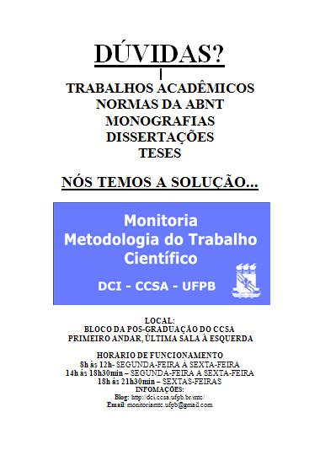
Portanto, criou-se um cartaz e atualizou-se o cartão personalizado, como forma de divulgação da Monitoria, onde neles contém as informações necessárias para que os alunos/pesquisadores/usuários conheçam os produtos, serviços, local e horário de atendimento dos plantões da Monitoria.
Figura 1: Cartaz da Monitoria



UNIVERSIDADE FEDERAL DA PARAÍBA
CENTRO DE CIÊNCIAS SOCIAIS APLICADAS
DEPARTAMENTO EM CIÊNCIA DA INFORMAÇÃO

PROGRAMA DE MONITORIA - MTC/ETM

Monitoria - Metodologia Trabalho Científico

Blog: http://dci.ccsa.ufpb.br/mtc/
Monitoriamtc.ufpb@gmail.com

Figura 2: Cartaz da Monitoria

Estas ferramentas, são fundamentais no processo de consolidação das atividades estabelecidas nas Ações de Marketing realizadas pela Monitoria.
O gráfico abaixo apresenta a comparação dos dados do relatório de 2009.2, 2010.1 e dados de 2010.2, neste, dados referentes aos meses de julho a agosto.
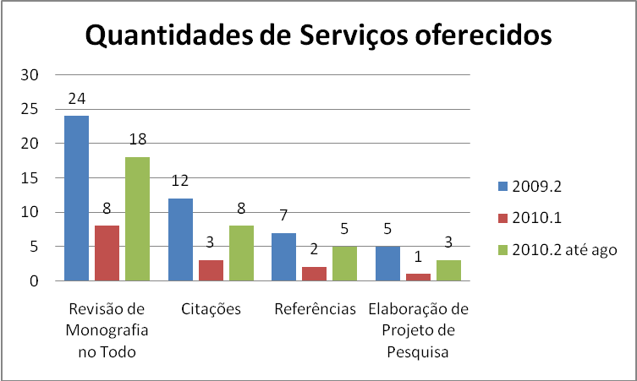
Gráfico 1: Principais serviços oferecidos pela Monitoria
Fonte: Dados da pesquisa, 2009, 2010.

De acordo com o gráfico 1, observa-se uma queda na quantidade dos principais serviços oferecidos no período entre 2009.2 e 2010.1. Dessa forma, percebe-se a compatibilidade dos dados com a mudança do local de realização dos plantões da Monitoria.
Com o desenvolvimento do plano de marketing a partir das ferramentas utilizadas, informando o novo local da Monitria, observa nos dados do gráfico 1 que os serviços oferecidos tiveram crescimento na sua procura.
Verifica-se ainda que como o período 2010.2 falta três meses para finalizar, naturalmente a demanda aumentará.

4 CONSIDERAÇÕES FINAIS
Diante dos resultados apresentados, verifica-se a importância de um planejamento e desenvolvimento de ferramentas eficientes que direcionem para Ações de Marketing competentes visando o conhecimento pelos usuários dos produtos e serviços por eles procurados.
Contudo, para manter a viabilidade das ações de marketing na monitoria, as ferramentas deverão continuar buscando ampliar o atendimento da Monitoria. A visibilidade do Programa de Monitoria da Disciplina Metodologia do Trabalho Científico, contribuirá significativamente para a comunidade científica da UFPB.

REFERÊNCIAS

KLOTER, Philip. Marketing para as organizações que não visam o lucro. São Paulo: Atlas, 1988.

______. Marketing para o século XXI: como criar, conquistar e dominar mercados. São Paulo: Atlas, 1999.

MELO FILHO, Edilson Targino de; SILVA, Alzira Karla de Araújo. O Uso de ferramentas de marketing na Biblioteca do Instituto Felipe Kumamoto. In ENCONTRO NACIONAL DE BIBLIOTECONOMIA, DOCUMENTAÇÂO, GESTÃO E CIÊNCIA DA INFORMAÇÃO, 32.,2010 Anais eletrônicos... João Pessoa: UFPB,2010. Disponível emhttp://dci.ccsa.ufpb.br/enebd/index.php/enebd/article/view/110> Acesso em: 20 set. 2010.

SOUZA, Liliane Braga Rolim Holanda de. Biblioteca FACENE/FAMANE: diagnóstico para implantação do plano de marketing em biblioteca universitária.75 f.2006. Monografia (Especialização em Gestão de Unidades de Informação) – Universidade Federal da Paraíba, João Pessoa, 2006.

